Documento de Arquitetura

Gestão Avaliação

1.9.0.0

I. **ÍNDICE**

1. GLOSSÁRIO 4

2. VISÃO GERAL DA ARQUITETURA 5

**3.5 Restrições da arquitetura** 5

4. REQUISITOS DE HARDWARE / SOFTWARE 6

**4.1 Requisitos mínimos de hardware** 6

**4.2 Requisitos mínimos de software** 6

5. Previsão tamanho da Storage 7

**5.1 OMR – folhas de respostas** 7

**Revisões**

**Registro de Alterações**

|  |  |  |  |  |
| --- | --- | --- | --- | --- |
| Versão | Autor | Data | Versão do Produto | Comentário |
| 1.0 | Thiago Silvestre | 12/11/2015 | 1.0.0.0 | Criação do documento |
| 2.0 | Thiago Silvestre | 14/05/2015 | 1.4.0.0 | Atualização do documento |
| 3.0 | Thiago Silvestre | 26/02/2016 | 1.9.0.0 | Atualização do documento |
|  |  |  |  |  |
|  |  |  |  |  |

# 1. GLOSSÁRIO

# 2. VISÃO GERAL DA ARQUITETURA

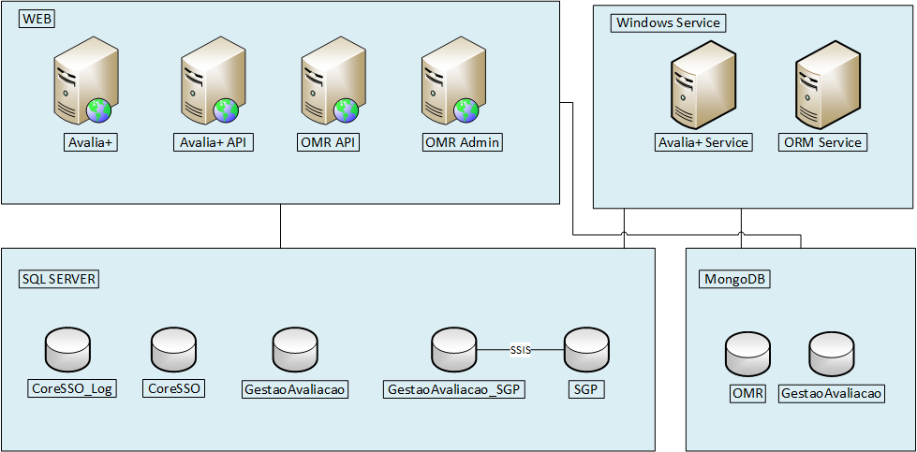

Figura 1 - Representação da arquitetura do projeto.

## **3.5 Restrições da arquitetura**

O sistema será construído em linguagem .NET com base no framework .NET Framework 4.5.2. Dessa forma, a arquitetura de implantação está restrita na utilização dos produtos da plataforma Microsoft®, sendo servidor de App Microsoft IIS versões 7.5 ou 8.

# 4. REQUISITOS DE HARDWARE / SOFTWARE

## **4.1 Requisitos mínimos de hardware**

|  |  |  |
| --- | --- | --- |
| Software Usuário | **Mínimo** | **Recomendado** |
| * Internet Explorer 10 (Versão: 10.0.9200.16798) * Firefox 27.0.1 * Chrome (Versão: 31.0.1650.57 m) | * Firefox 31 * Chrome 36.0.1985.143 m |
| Hardware Usuário | * 1 GB de Memória RAM * Resolução de tela: 1024x768 | |
| Rede  Usuário | Preferencialmente, acesso ao sistema através de uma conexão de Internet de banda larga ou uma rede local por conta dos componentes ricos os quais o site é formado. | |
|  | | |

## **4.2 Requisitos mínimos de software**

|  |  |
| --- | --- |
| Software Servidor Web | Microsoft Windows Server 2008 R2 Enterprise ; IIS 7.5 (.NET Framework 4.5) |
| Software Servidor de Banco de Dados | Microsoft Windows Server 2008 R2 Enterprise ou superior  Microsoft SQL Server 2008 R2 Enterprise (Inglês)  Service Pack 1  Pacote de atualização 5 do Service Pack 1  Microsoft SQL Server 2008 R2 Reporting Services |

# 5. Previsão tamanho da Storage

## **5.1 OMR – folhas de respostas**

|  |  |  |  |  |  |  |
| --- | --- | --- | --- | --- | --- | --- |
| **QTD Ano** | **QTD Escolas** | **QTD Turmas** | **QTD Alunos** | **Kb** | **Mb** | **Gb** |
|  |  |  | 1 | 900 | 0,9 | 0,0 |
|  |  | 1 | 35 | 31500 | 30,8 | 0,0 |
|  | 1 | 6 | 210 | 189000 | 184,6 | 0,2 |
| 1 |  |  | 56000 | 50400000 | 49218,8 | 48,1 |
| Todos |  |  | 410.645 | 369580500 | 360918,5 | 352,5 |

**Obs**.: Multiplicar o tamanho por 2, pois os arquivos são incluídos no Avalia+ e copiados para o OMR (temporário no OMR)

|  |  |  |  |  |  |  |
| --- | --- | --- | --- | --- | --- | --- |
| **QTD Ano** | **QTD Escolas** | **QTD Turmas** | **QTD Alunos** | **Kb** | **Mb** | **Gb** |
|  |  |  | 1 | 99 | 0,1 | 0,0 |
|  |  | 1 | 35 | 1096 | 1,1 | 0,0 |
|  | 1 | 6 | 210 | 10240 | 10,0 | 0,0 |
| 1 |  |  | 56000 | 1753600 | 1712,5 | 1,7 |
| Todos |  |  | 410.645 | 12859055 | 12557,7 | 12,3 |